ДЕПУТАТЫ
СОВЕТА ДЕПУТАТОВ
муниципального округа Тропарево-Никулино
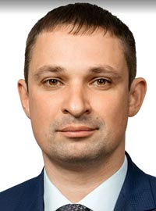 | Щуров Павел Михайлович  (1 округ)  1986 г.р., место жительства – город Москва;  образование – высшее;  Заместитель начальника управления по работе с абитуриентами ФГБОУ высшего образования «МИРЭА-Российский технологический университет»  выдвинут Региональной общественной организацией «Мой район»  е-mail: mr.paulo@rambler.ru
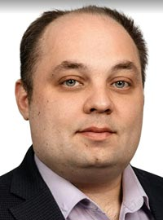 | Копылов Станислав Михайлович  (1 округ)  1986 г.р., место жительства – город Москва, район Тропарево-Никулино;  образование – высшее;  ФГАОУ ВО Российский университет дружбы народов, доцент кафедры международного права Юридического института;  выдвинут Региональной общественной организацией «Мой район»  е-mail: stanislav.m.kopylov@gmail.com
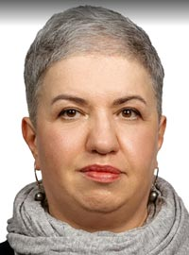 | Аракелова Карина Артуровна  (1 округ)  1965 г.р., место жительства – город Москва, район Тропарево-Никулино;  образование – высшее;  индивидуальный предприниматель;  выдвинута Региональной общественной организацией «Мой район»  е-mail: arakelova@trop-nic.ru
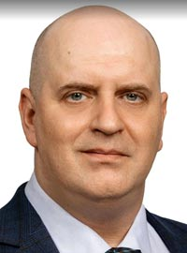 | Кунгуров Алексей Николаевич  (1 округ)  1979 г.р., место жительства – город Москва;  ЭО «ОДС МСК», инженер;  выдвинут Региональной общественной организацией «Мой район»  е-mail: kungurov@trop-nic.ru
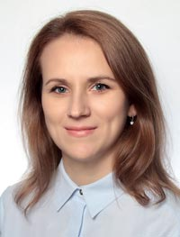 | Родькина Ирина Николаевна  (1 округ)  1980 г.р., место жительства – город Москва, район Тропарево-Никулино;  образование – высшее;  ГБОУ города Москвы «Школа № 1329», воспитатель;  выдвинута политической партией «Новые Люди»  е-mail: i.n.rodkina@mail.ru
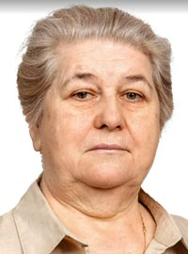 | Гуляева Елена Владимировна  (2 округ)  1960 г.р., место жительства – город Москва, район Тропарево-Никулино;  образование – высшее;  пенсионер;  выдвинута Региональной общественной организацией «Мой район»  е-mail: gulyaeva.trop-nik@yandex.ru
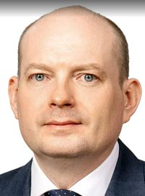 | Назимкин Кирилл Евгеньевич  (2 округ)  1981 г.р., место жительства – город Москва;  образование – высшее;  ГБУЗ города Москвы «Городская поликлиника № 8 Департамента здравоохранения города Москвы», заведующий терапевтическим отделением - врач общей практики;  выдвинут Региональной общественной организацией «Мой район»  е-mail: nazimkin.trop-nik@mail.ru
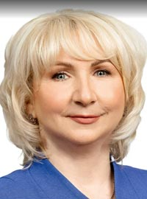 | Половова Наталья Николаевна  (2 округ)  1968 г.р., место жительства – город Москва, район Тропарево-Никулино;  образование – высшее;  Муниципальное бюджетное учреждение культуры «Дом культуры «Ильичевка», директор;  выдвинута Региональной общественной организацией «Мой район»  е-mail: polovovann@mail.ru
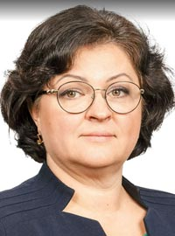 | Полуянова Татьяна Александровна  (2 округ)  1972 г.р., место жительства – Московская область;  образование – высшее;  ГБОУ «Школа № 843», директор;  выдвинута Региональной общественной организацией «Мой район»  е-mail: ta.trop-nik@yandex.ru
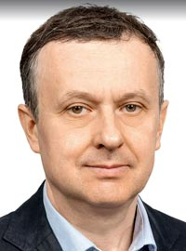 | Харламов Сергей Николаевич  (2 округ)  1966 г.р., место жительства – город Москва;  образование – высшее;  Ленинградское высшее военное инженерное строительное Краснознаменское училище имени генерала армии А.Н. Комароского  выдвинут Региональной общественной организацией «Мой район»  е-mail: harlamov@trop-nic.ru

Сотрудники аппарата Совета депутатов
муниципального округа Тропарево–Никулино
Руководитель аппарата Совета депутатов  муниципального округа Тропарево-Никулино | Студёнова Юлия Юрьевна | 8-499-792-22-04
Бухгалтер-советник | Иваничкин Денис Михайлович | 8-499-792-22-05
Советник организационно-правового отдела | Гончар Виктория Владимировна | 8-499-792-22-05
Советник организационно-правового отдела | Коцур Павел Александрович | 8-499-792-22-05

